|  |  |  |
| --- | --- | --- |
|  | |  | | --- | | **INSTITUCIÓN EDUCATIVA LICEO PATRIA QUINTA BRIGADA** INFORMÁTICA  GUIA 3 – INTRODUCCION A LA PROGRAMACION WEB PROF. CARLOS H. RUEDA C. | |

|  |
| --- |
| ZULLY YIRLEY PÉREZ TAPIERO |

|  |
| --- |
| 06/05/2020 |

|  |
| --- |
| 11-1 |

**NOMBRES**:**GRADO**:**FECHA**:

# INTRODUCCIÓN A LA PROGRAMACION WEB

La WEB es sin duda un elemento fundamental de nuestro entorno actual. Por lo tanto, es importante conocer -por lo menos brevemente- su origen, evolución y conocer los elementos básicos, antes de entrar a diseñar sitios. Para el anterior propósito, realiza la siguiente actividad.



TALLER

1. Ve los siguientes tres videos y elabora un timeline de la evolución de internet, las principales tecnologías y los principales actores.

 La historia de internet <https://www.youtube.com/watch?v=D9i1ZknIkZk>

 Historia de Internet (Ilustrado) Sena 2014 <https://www.youtube.com/watch?v=BWb6ri3ePew>

 Historia de Internet <https://www.youtube.com/watch?v=i4RE6dBAjH4>



1. Ve el siguiente video y construye una línea de tiempo donde se pueda ver la historia de la WWW (World Wide Web). Identifica fecha, actores, tecnologías, hitos, etc. Breve historia de la World Wide Web (25años) <https://www.youtube.com/watch?v=CmMNW-Ab84Y>



1. Según lo aprendido anterior mente, ¿Internet y la Web son lo mismo? Explica tu respuesta.

Estos conceptos no son lo mismo porque Internet es una enorme red de computadoras alrededor de todo el planeta conectadas entre sí además proporciona la base para todo tipo de aplicaciones, como correo electrónico, chat y videoconferencia; y también la web.. Sin embargo, la web (la World Wide Web) es una grande colección de páginas que se asienta sobre esa red de computadoras. Así que cuando nosotros navegamos a través de nuestros celulares o computadoras usamos el internet para acceder a la web.

*“Tanto si piensas que puedes, como si piensas que no puedes, estás en lo cierto” - Henry Ford - Página* ***1*** *de* ***1***

1. **LINEA DEL TIEMPO DE LA HISTORIA DEL INTERNET**

La posición en los buscadores es más importante que nunca

Steve Jobs y Steve Wozniak crearon Apple

J.C.R Licklider discute sobre su concepto de Galactic Network (Red galáctica)

Marc Andreesen creó el primer navegador MOSAIC

Xl La primera conexión ARPANET, Se hizo con NORSAR en Noruega

-El desarrollo de redes NSFNET ya contaba 100000 servidores.

-Se cambia el nombre del sistema a WWW

****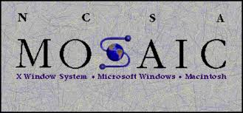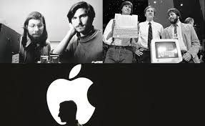****

Ray Tomlinson creó el email y decidió emplear el símbolo @

Google fue fundado por Larry Page y Serge y Prin

Sam Tim Berners creó la InterNIC responsable de los nombres de dominio

Vinton Cerf y Rofert Kahn inventaron el protocolo TCP/IP

Se creó el embrión del internet, la red lllamada ARPANET





 **2)HISTORIA DE LA WEB**